附件3
武进区庙桥小学教师“大家访”活动记录表
主题：特别的家访给特别的你
教师姓名 | 马逸骅 | 班级 |  | 五1 | 学生姓名 |  | 夏婷、简睿、葛宛婷、王普轩、赵婧雯、涂子航
家长姓名 | 赵威、葛升、王文明、简亮亮、姚绪春、涂朝东 |  | 同行教师 |  |  | 潘春美、杨燕
家访时间 | 11月 |  | 家访形式 |  |  | 家中会面、学校会面
家访起因 | 本次家访旨在深入、全面地了解不同发展状态学生的家庭环境与成长背景，以实施更有针对性的教育。共选取五名具有代表性的学生：  1. 夏婷、葛宛婷、赵婧雯：成绩优异，学习习惯良好。  2. 王普轩：成绩中等，但学习态度端正，勤劳踏实。  3. 简睿、涂子航：学习习惯欠佳，成绩落后，存在课堂分心、作业完成困难等问题。
家访过程 | 1. 对于夏婷等三位优秀生：家访重点在于了解其家庭学习氛围与教养方式，并听取家长对学校教育的更高期望。过程以交流、赞赏为主。  2. 对于王普轩：重点肯定其踏实肯干的品质，与家长共同探讨如何帮助其优化学习方法、突破学习瓶颈，提升信心。  3. 对于简睿与涂子航：重点在于客观反映问题，与家长共同剖析孩子学习困难、行为习惯背后的深层原因（如基础薄弱、专注力不足、家庭监管方式等），商讨协同改进方案，并让孩子本人参与沟通。
情况分析 | 1. 优秀生的共性：家庭普遍有稳定、支持性的学习环境，家长重视教育并懂得引导，孩子自身有良好的学习内驱力与习惯。  2. 中等生的潜力：如王普轩，其学习态度是宝贵财富，成绩徘徊的原因多在方法不优或信心不足，亟待针对性指导。  3. 后进生的复杂成因：简睿与涂子航的情况表明，问题非一日之寒。主要成因包括：学习链条断裂导致恶性循环、家庭早期学习习惯培养与持续监管不足、孩子从网络/游戏中获得替代性成就感、课堂关注与个性化辅导未能及时跟进。这需要家校长期、耐心地协同干预。
措施与成效 | 1. 对优秀生：鼓励其担任“小老师”或参与学科竞赛，提供更高挑战；建议家长拓宽其兴趣领域，促进全面发展。成效：学生积极性更高，示范引领作用增强。  2. 对王普轩：老师加强对其的学法指导与当面批改；安排其与优秀生结成“伙伴”，学习具体方法；家长协助建立错题本。成效：学习方法开始改进，近期测试成绩有小幅提升，信心增强。  3. 对简睿与涂子航：  措施：家校严格监管作业完成与手机使用（如签订使用协议）；教师课堂增加关注与提醒，课后进行基础补习；为其设定“每日小目标”（如完成一门作业、举手一次），及时表扬；鼓励参与体育等集体活动释放精力。  初步成效：作业提交率显著提高，课堂纪律有改善；对学习的抵触情绪有所缓解，开始出现零星的努力与提问行为。但成效尚不稳定，需持续巩固。
家访反思 | 本次分层家访证实了 “一把钥匙开一把锁” 的必要性。教育需从单纯的“管理”转向深入的“理解”与“支持”。对于优秀生，要提供平台；对于中等生，要给予方法；对于后进生，则需付出更多耐心，修复其学习信心与习惯，并必须与家庭建立牢固的“同盟”关系。未来的工作重点在于：将家访的个别化洞察，转化为班级日常管理中系统性的差异化支持策略，并保持家校沟通的常态化与有效性。
活动掠影 | 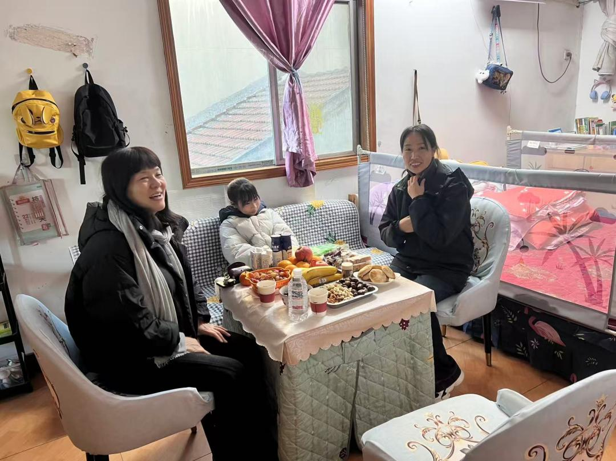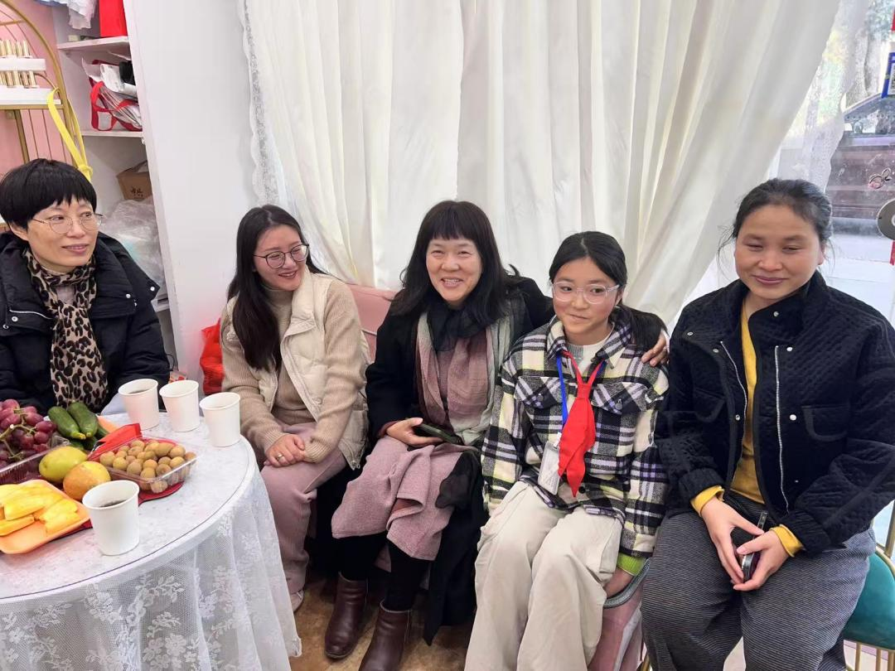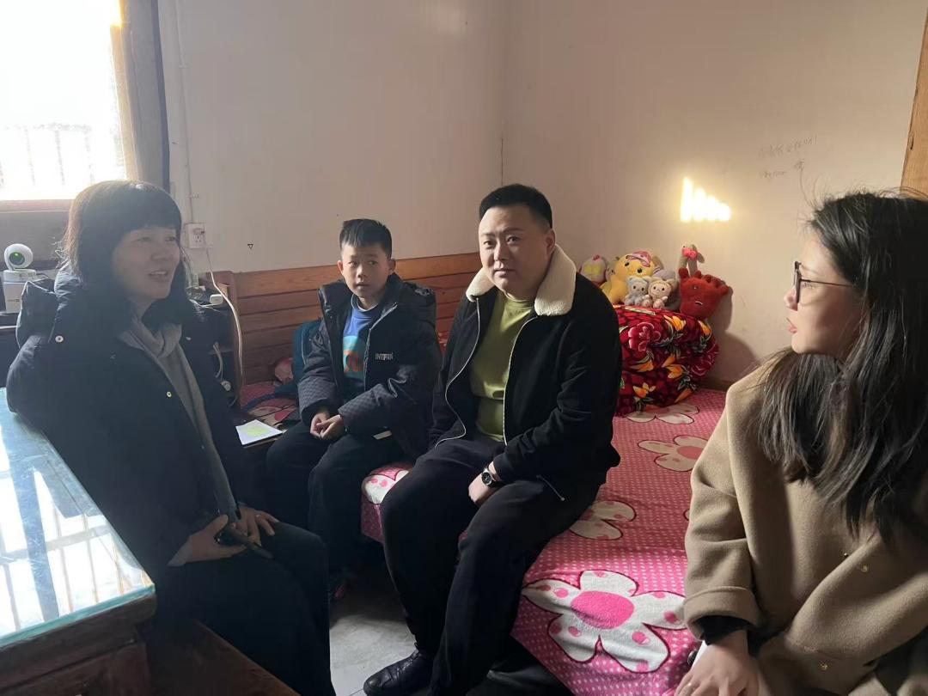

附件4
常州市教育系统教师“大家访”活动案例（参考）
主题：特别的家访给特别的你
家访起因 | 涂子航同学多次未能按时完成各科作业，课堂听讲时注意力不够集中，时常出现走神或做小动作的情况。近期，他在课堂上与周围同学交谈的现象有所增加，这不仅影响其自身的学习效率，也对课堂秩序造成了干扰。  此外，据任课老师的观察与了解，该同学课余时间大量用于电子游戏，这与其在校期间精神不振、学习动力缺乏的状况有一定关联。  鉴于以上情况，马老师希望通过此次家访，与学生家长进行深入沟通，共同探讨帮助该同学改善学习状态的有效方法。
家访经过 | 在一个工作日的傍晚，班主任马老师如约来到了涂子航同学的家中。家访在客厅进行，涂子航的母亲和父亲均在场，孩子本人最初也在场旁听。  马老师首先感谢了家长的接待，并开门见山地表达了此次家访的目的：并非批评，而是为了更全面地了解孩子，与家长携手帮助子航取得进步。她客观、平静地描述了子航在校的表现，包括多次不完成作业、上课经常走神并与同学说话影响课堂秩序等情况。马老师特别强调，这些行为正在影响他自身的学习，也对他与同学的关系造成了负面影响。  在陈述事实后，马老师耐心询问子航在家里的学习与生活状态。子航的母亲坦言，他们夫妻工作较忙，对孩子学习的督促时紧时松，确实存在疏忽。他们也知道孩子沉迷于手机游戏，经常为此发生争吵，但没收手机后孩子会表现出强烈的抵触情绪，他们感到束手无策。  交谈期间，马老师注意到子航一直低头沉默，便温和地邀请他谈谈自己的想法。起初子航不愿开口，在马老师的鼓励下，他最终低声承认觉得学习很枯燥，上课听不懂，作业不会做，而在游戏里“能找到成就感，和朋友一起玩很开心”。  了解了问题的核心后，马老师并未指责孩子或家长，而是与家长共同探讨解决方案。他们商定了以下几点初步措施：  1. 家长方面：调整工作节奏，至少保证一人能每晚抽出时间监督孩子的作业完成情况，并严格控制手机使用时间，非周末不允许玩游戏。  2. 学校方面：马老师表示会在课堂上多关注子航，当他走神时给予提醒，并适当安排他担任一些力所能及的班级任务，增强其责任感与集体归属感。同时，会协调科任老师，为他制定基础知识的补习计划。  3. 学生方面：马老师与子航约定，先从一门他最不抵触的科目做起，认真完成作业，体验小小的成功。并鼓励他发展一项体育或艺术类的兴趣爱好，替代部分游戏时间。  家访结束时，子航的父母对马老师的负责表示了感谢，承认了自身监管的不足，并承诺会积极配合学校。子航也在老师的鼓励下，点头同意尝试做出改变。马老师表示会持续关注子航的进步，并保持与家长的密切沟通。
情况分析 | 通过家访中的深入交流，马老师与家长共同认为，造成涂子航同学当前状况的原因是多方面、相互交织的，主要可归纳为以下几点：  1. 个人内在因素：学习链条断裂与成就感缺失  学习基础薄弱，形成恶性循环：该同学可能由于前期知识掌握不牢固，导致在听新课时常遇到障碍，感到“听不懂”、“学不会”。这种挫败感使他本能地逃避学习，不完成作业，上课走神，从而造成知识欠账更多，陷入“越差越不想学，越不学越差”的恶性循环。  缺乏内在学习动机与目标：他尚未从学习中找到乐趣和价值感，认为学习是枯燥的、被迫的任务。相比之下，电子游戏能提供即时、强烈的正向反馈和成就感，自然更吸引他。  注意力品质与自控能力有待发展：该年龄段的男孩本身精力旺盛，注意力持续时间有限。他未能养成良好的专注习惯，在面对需要毅力的学习任务时，容易分心，难以抵抗游戏的诱惑。  2. 家庭环境因素：监督引导的缺位与方式欠妥  习惯养成阶段的监督缺位：家长坦言因工作繁忙，对孩子学习的督促时紧时松，未能帮助孩子在低年级阶段建立起按时完成作业、课前预习、课后复习等基本学习习惯。  家庭教育方式有待调整：对于孩子沉迷游戏的问题，家长主要采取“没收手机”、“争吵”等较为简单直接的方式，未能进行有效的沟通、引导和约定，导致亲子关系紧张，未能从根本上解决问题。  高质量陪伴与情感支持的不足：除了学习监督，孩子在成长过程中可能缺乏来自父母的深度陪伴和情感交流。当他遇到学习困难或人际困扰时，未能及时从家庭获得支持和疏导，转而向虚拟世界寻求慰藉和归属感。  3. 学校及社会环境影响  课堂教学的个体关注度有限：在班级授课制下，老师难以对每一位学生的个体学习困境做到实时、一对一的关注和辅导。该同学的学习问题未能被及时干预和解决，导致问题积累。  同伴群体的相互影响：他所在的同伴圈中可能也存在类似对学习兴趣不高、热衷游戏的情况，彼此之间会产生潜移默化的影响。  电子产品的强吸引力：网络游戏的设计本身就极具粘性，其丰富的视听刺激、即时的奖励机制和社交功能，对自制力尚未成熟的孩子构成了巨大挑战。  总结： 涂子航同学的情况是 “内在动力不足” 与 “外部支持系统（家庭、学校）未能及时有效干预” 共同作用的结果。学习上的挫败感使他逃避，而家庭监督的缺位和不当的教育方式未能将他拉回正轨，强大的游戏吸引力则乘虚而入，最终形成了当前的行为模式。因此，帮助他需要从重建内在信心和优化外部支持环境两方面同时入手。
措施与成效 | 一、 主要措施  1. 在校精准帮扶：各科老师课后为其补习基础，课堂上通过提问与提醒助其专注，并安排担任班级职务，赋予其责任感。  2. 家庭监管强化：家长固定陪伴完成作业，并严格执行“工作日不玩游戏、周末限时”的规则，同时增加亲子户外活动。  3. 个人动力激发：老师为其设定易达成的小目标，及时表扬，并鼓励其参加篮球社团，转移兴趣。  二、 初步成效  1. 学业改善：作业能按时提交，课堂纪律与听讲专注度均有明显好转。  2. 习惯向好：对学习的抗拒感降低，开始完成部分作业。
家访反思 | 此次对涂子航同学的家访，让我深刻认识到，解决学生行为问题不能停留在表面训斥，必须深入探寻其背后的根源。  1. 从“告状”到“共情”，转变是沟通的基础。 家访不是去指责孩子，而是与家庭结成“教育合伙人”。当我放下老师的身份，以希望帮助孩子的初衷与家长沟通时，获得的不是戒备与抵触，而是坦诚与信任。这让我意识到，建立情感联结是解决问题的第一步。  2. 问题在学生，根源常在家庭与学校的合力不足。 子航的案例清晰地表明，孩子的行为是家庭监管缺位、学校教育方式与学生内在动力不足共同作用的结果。作为老师，我不能只要求家长配合，更应思考如何调整自己的教育策略，为不同的学生提供个性化的支持。  3. 唤醒一个学生，首先要找到他的“光”。 家访最大的收获是听到了孩子的心声：他并非天生顽劣，只是在学习中找不到成就感。这警示我，教育的核心在于激发内在动力。后续通过赋予责任、设定小目标、寻找篮球兴趣点等方式，正是为了帮他重新定位自我价值，这比单纯的批评说教有效得多。  此次经历提醒我， 未来需更主动、更早地开展家校沟通，将问题解决于萌芽状态。对于“涂子航们”，我们需要更多的耐心与智慧，去发现他们行为背后的呼唤，用真正的关爱与科学的方法，引导他们走向光明。
作者：常州市武进区庙桥小学 马逸骅

